THIẾT KẾ FLOW UI CHO HỆ THỐNG HỌC TẬP TRỰC TUYẾN

1.Thiết kế màn hình đăng nhập
a. Chức năng
- Cho người dùng nhập tìa khoản và mật khẩu để đăng nhập
- Tính năng quên mk trong trường hợp người dùng quên mk
- Nút chuyển sang màn hình đăng kí người dùng khi chưa có tk
b. Thiết kế
- Các ô input nhập liệu phải có lable rõ ràng
- Placeholder: gợi ý cho người dùng nhập rõ ràng
- Trong ô input nhập mk óc hiển thị thêm con mắt để hiển thị mk người dùng vừa nhập
- Phản hồi rõ ràng khi sai thông tin tk, mk
- Đồng nhất ngôn ngữ

2. Thiết kế màn hình danh sách khóa học
a. Hiển thị danh sách các khóa học theo layout cụ thể rõ ràng (ảnh khóa học, tên khóa học, danh sách bài học, số lượng sv đăng kí học)
b. Trong khóa học phải có nút bấm (học ngay, đăng kí khóa học, …) để người dùng có thể thao tác tính năng (học, đăng kí khóa học)
c. tạo ô input có chức năng tìm kiếm khóa học
d. Phân trang tách các khóa học

3. Màn hình học bài
a. Hiển thị danh sách các bài học trong khóa học
- Bố cục rõ ràng theo thứ tự các bài học
- Trong từng bài học phải có các chủ đề của bìa học, bài đọc, câu hỏi kiểm tra trong vd, câu hỏi quizz sau bài học, các tài liệu tham khảo
- Đánh dấu các bài học đã hoàn thành
- Thao tác mượt mà, dễ sử dụng
b. Hiển thị chi tiết một bài học
- Có nút bấm play để người dùng xem video
- Thanh control để thao tác khi xem vd (dừng, tua vd, tăng chỉnh âm lượng, …)
- Chuyển đổi giữa vd và bài đọc
4. Màn hình làm quizz
a. Hiển thị các câu hỏi và các câu trả lời rõ ràng
b. Hiển thị thời gian cho phép người dùng trả lời
c. Nút chuyển câu hỏi, hoặc quay lại
d. Nút hoàn thành khi làm xong
- Thông báo nộp bài
e. Hiển thị đáp án đúng sai cho từng câu hỏi
f. Thiets kế responsive
5. Màn hình xem điểm
a. Hiển thị chi tiết tên bài quizz
b. Hiển thị thông tin người làm
c. Điểm số (số câu đúng/tổng số câu)
e. Xếp lọa hoặc nhận xét
f. Bảng chi tiết câu trả lời
g. Nút làm lại
6. Luồng flow trong hệ thống vẽ theo dạng usecase

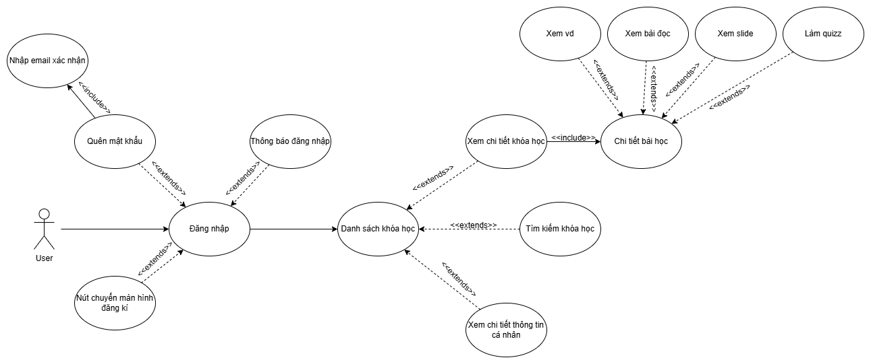

Bài 1:
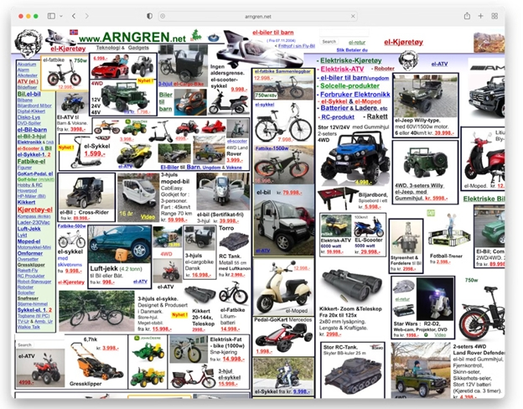
- Header rõ ràng
- Footer rõ ràng
- Side bar
- Layout mansory thể hiện các dòng xe
- Mỗi xe là card
- Font chữ đồng bộ (không chân): Roboto
- Kích cỡ chữ: 16px
- Các tiêu đề chính: 32px
- Các tiêu đề phụ 24px

Nhận xét tổng quan:
- Rối rắm
- Không ra bố cục nào cả
- Anhr chèn lên nhìn ko rõ
- Header ko rõ ràng
Phân tích lỗi UI/UX:
- Lỗi bố cục Giai pháp: xây dựng layout mansory
- Ảnh chèn lên ko nhìn rõ ảnh
- Màu sắc ko đồng bộ
Nguyên nhân tiềm ẩn:
- Bấm nhầm
- Nhìn rất khó chịu
Đề xuất cải tiến:
- Đồng bộ màu chữ, font chữ, kích cỡ
- Giao diện tuân theo layout

Bài 2:
FORM SIGN IN
- Trường Email:
- Input
- Lable
- Placeholder
- Validate(empty, regex, pattern …@...\ .com|vn)
- Trường password
- Input
- Lable
- Placeholder
- Icon eye
- Validate(chữ thường, chữ hoa, kí tự đặc biệt, số, …)
- Checkbox Remember me
- Input
- lable
- Link Forgot password
- Đường dẫn di chuyển đến
- Nút Sign in
- Button thực hiện chức năng
- Link to sign up
- Đường dẫn di chuyển đến đăng kí

Bài 3:
- Lọc theo danh mục:
- Dropdown | select
- Lọc theo giá tiền
- Input
- Input: checkbox
- Input range
- Lable
- Tooltip
- Sắp xếp theo giá tiền hoặc bán chạy nhất, mới nhất
- Dropdown | select
- Icon sắp xếp ở bảng
- Nút lọc
- Button bấm lọc
- Nút xóa lọc
- Nút xóa thông tin lọc
- Layout
- Side bar
- Modal
- Thanh tương tác
- Lable and icon
- Màu sắc
Bài 4:
Thành phần | Mô tả yc
STT | Hiển thị số thứ tự của từng đơn hàng trong danh sách, tăng dần theo vị trí hiển thị.
Mã đơn | Hiển thị mã số đơn hàng duy nhất, giúp dễ dàng nhận diện và tìm kiếm.
Tên khách | Hiển thị tên khách hàng đã đặt đơn hàng.
Trạng thái | Hiển thị trạng thái của đơn hàng gồm các giá trị như: "Đang xử lý", "Hoàn thành", "Hủy".
Nút chi tiết | Nút cho phép người dùng xem thông tin chi tiết về đơn hàng được chọn.
Phân trang | Hiển thị tối đa 10 đơn hàng mỗi trang. Có nút điều hướng "Trang trước" và "Trang sau".
Màu sắc trạng thái | Mỗi trạng thái có màu phân biệt:  - Xanh dương cho Hoàn thành  - Vàng cho Đang xử lý  - Đỏ cho Hủy

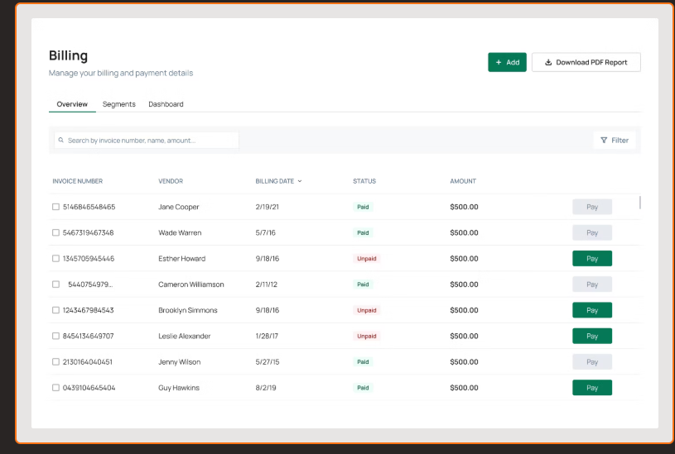

Bài 5:
Thành phần | Mô tả
Trường học tên | Người dùng nhập tên đầy đủ. Không cho phép ký tự đặc biệt hoặc bỏ trống.
Trường email | Nhập đúng định dạng email (ví dụ: example@gmail.com). Hệ thống kiểm tra tính hợp lệ.
Trường mật khấu | Nhập mật khẩu dạng ẩn ký tự. Yêu cầu ít nhất 8 ký tự và có ít nhất 1 ký tự đặc biệt để đảm bảo bảo mật
Chọn giới tính | Dropdown gồm 3 lựa chọn: Nam, Nữ, Khác.
Ảnh đại diện | Cho phép chọn và tải ảnh từ thiết bị. Chỉ chấp nhận định dạng PNG, JPG.
Hiển thị lỗi nhập liệu | Nếu nhập sai hoặc thiếu, hệ thống hiển thị lỗi màu đỏ ngay dưới trường tương ứng.
Nút đăng kí | Nút hành động chính, thiết kế nổi bật, có thể đi kèm icon để tăng độ nhận diện. Khi click sẽ kiểm tra dữ liệu và gửi thông tin lên hệ thống.

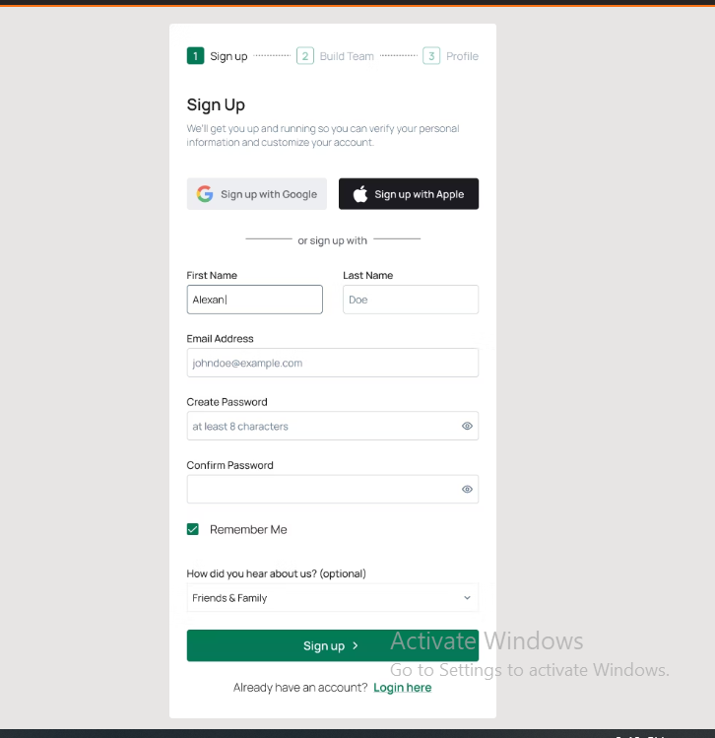

Bài 6:
Thành phần | Mô tả
Tổng số người dùng | Hiển thị tổng số người dùng đã đăng ký hoặc đang hoạt động. Số liệu cần hiển thị nổi bật để dễ quan sát.
Biểu đồ doanh thu | Hiển thị biểu đồ (cột hoặc đường) thống kê doanh thu theo tháng hoặc quý. Giúp người quản trị xem xu hướng doanh thu.
Danh sách đơn hàng gần đầy | Hiển thị danh sách các đơn hàng mới nhất với các thông tin: Mã đơn, Tên khách, Trạng thái, Ngày tạo.
Bố cục phân chia khu vực | Các thành phần được chia theo từng khối rõ ràng, không bị chồng lấn, dễ quan sát và thao tác.
Tính năng mở rộng | Thêm biểu đồ phụ ví dụ: tỷ lệ người dùng theo khu vực, theo ngành nghề, hoặc theo trạng thái hoạt động.

Hạng mục | Mô tả
Phân chia layout hợp lý | - Thẻ thống kê tổng số người dùng: nằm trên cùng hoặc trái màn hình  - Biểu đồ doanh thu: nằm trung tâm hoặc cạnh thẻ thống kê  - Bảng đơn hàng gần đây: đặt bên dưới để có nhiều không gian hiển thị dữ liệu
Hiển thị nổi bật số liệu | Các giá trị quan trọng như tổng số người dùng cần kích thước chữ lớn và màu nhấn.
Bố cục rõ ràng | Các nhóm nội dung cần căn lề và giãn cách hợp lý, tránh rối mắt.
Tính thẩm mỹ | Giao diện tối giản, màu sắc hài hoà, ưu tiên UX. Các thao tác cần dễ nhận biết.

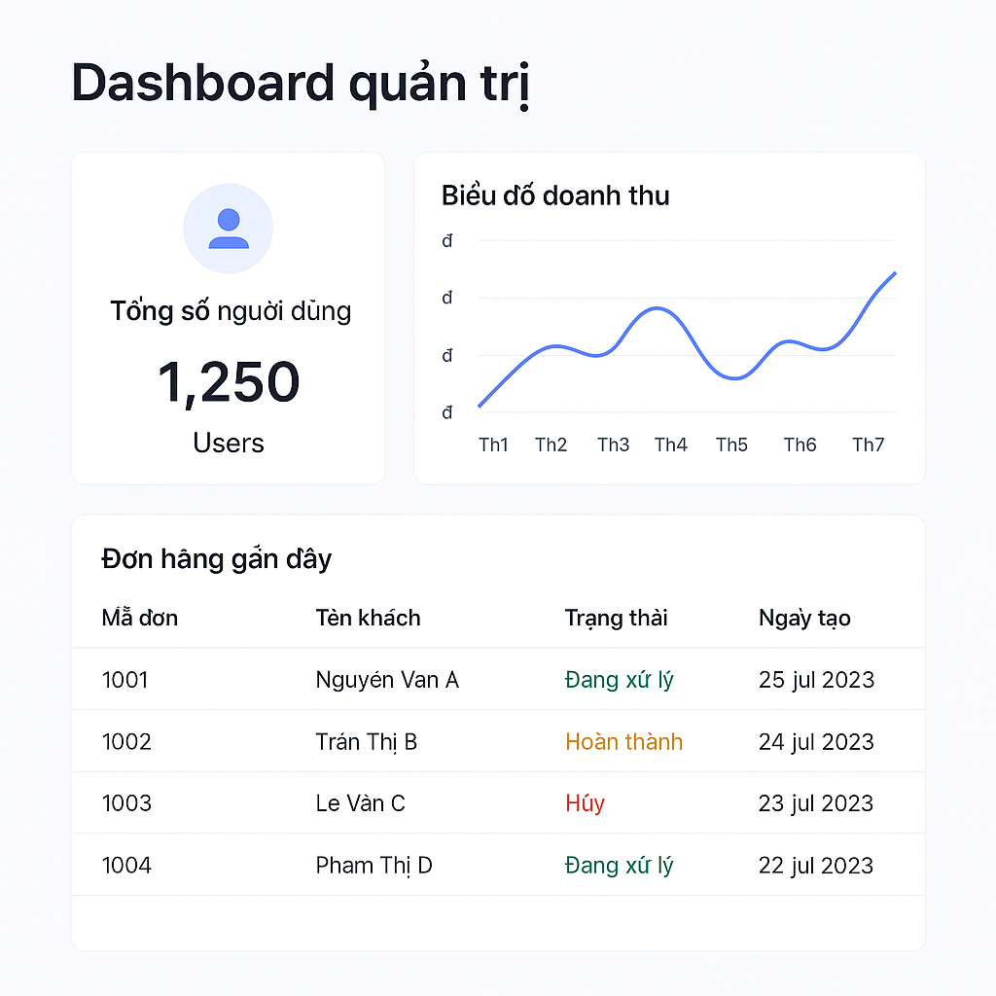

Bài 7:
Thành phần | Mô tả
UI Chính | Giao diện chính hiển thị các chức năng người dùng, trong đó có nút “Xóa tài khoản”. Nút cần dễ thấy và dễ thao tác.
Modal xác nhận | Khi nhấn nút “Xóa tài khoản”, hiển thị modal xác nhận với nội dung cảnh báo:  “Bạn có chắc chắn muốn xóa tài khoản?”  Kèm theo hai lựa chọn: Xác nhận và Hủy.
Toast thành công | Sau khi xóa thành công, hiển thị thông báo ngắn dạng toast ở góc phải màn hình với nội dung:  Tài khoản đã được xóa thành công
Phản hồi rõ ràng | Các phản hồi UI xuất hiện trong thời gian hợp lý:  Modal phải hiển thị ngay lập tức khi nhấn xóa  Toast tự động biến mất sau một thời gian (ví dụ 2–3 giây)  Đảm bảo người dùng dễ nhận biết hành động đã được thực thi.
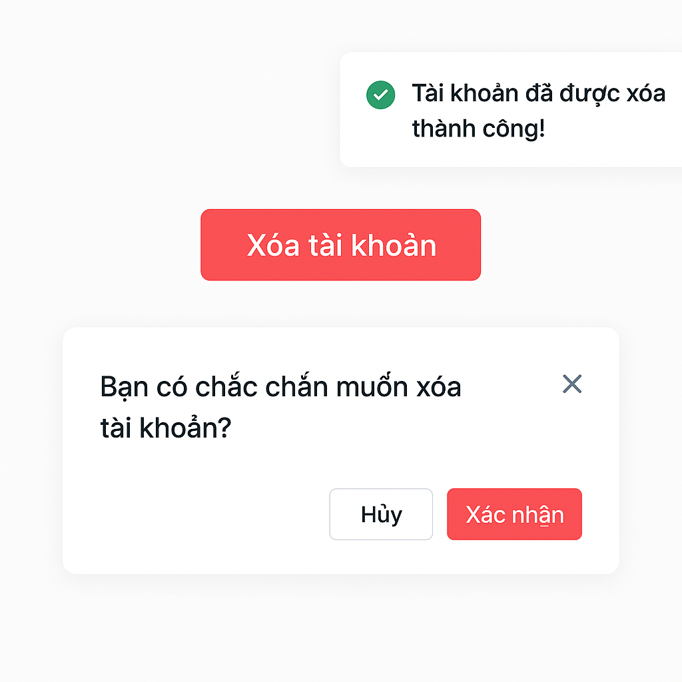

Bài 8:
Tối ưu giao diện Mobile
- Các trường nhập liệu được xếp thành 1 cột theo chiều dọc
- Nút Sign Up kéo full width để dễ bấm
- Thu gọn phần “Sign up with Google / Apple” thành icon + label ngắn hơn
- Tăng khoảng cách giữa các trường để thao tác bằng tay
- Tự động thu nhỏ khoảng cách phần “How did you hear about us?”
- Bỏ chia 2 ô First name và Last name → chuyển thành stack dọc để tránh chật màn hình
➡️ Các phần tử giữ nguyên như ảnh desktop:
- Header tiến trình: 1. Sign Up → 2. Build Team → 3. Profile
- Các trường: Email, Password, Confirm Password
- Checkbox Remember Me
- Link Login here
Mobile ngang
- Khoảng chiều ngang rộng → chia 2 cột
- Nhóm bố cục hợp lý:
  - Cột trái: Sign up title + Google/Apple + First Name + Email + Confirm Password
  - Cột phải: Last Name + Password + Dropdown + Remember Me + Button
- Nút Sign Up full width cả vùng dưới → vẫn dễ chạm
- Hạn chế nội dung dài vì ngang có thể thấp → có thể ẩn mô tả phụ
So sánh:
- Desktop: Bố cục rộng, có thể chia 2 cột hiển thị đầy đủ thông tin.
- Mobile dọc: Một cột duy nhất, ưu tiên các trường quan trọng, dễ cuộn và thao tác.
- Mobile ngang: Có thể chia lại 2 cột nhưng vẫn giữ nội dung gọn và dễ nhìn.
- Nút và trường nhập liệu lớn hơn giúp thao tác chạm dễ dàng trên màn hình nhỏ.

